Лабораторная работа №9

Операционные системы

Кирилюк Светлана Алексеевна

Содержание

# 1 Цель работы

Познакомиться с операционной системой Linux. Получить практические навыки работы с редактором Emacs.

# 2 Выполнение лабораторной работы

Открыв emacs, я создала файл lab07.sh и набрала в нём текст (рис. ??).

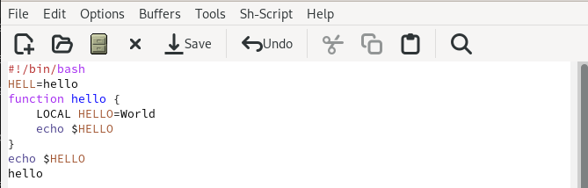

Набор текста

С помощью комбинации клавиш я сохранила набранный текст (рис. ??).

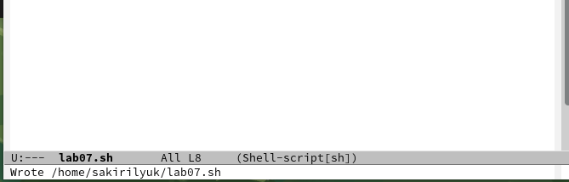

Сохранение текста

Затем проделала с текстом стандартные процедуры редактирования, каждое действие осуществляя комбинацией клавиш: вырезала одной командой целую строку (рис. ??), вставила эту строку в конец файла (рис. ??); выделила область текста, скопировала её в буфер обмена и вставила область в конец файла (рис. ??); вновь выделила эту область и на этот раз вырезала её (рис. ??), отменила последнее действие (рис. ??).

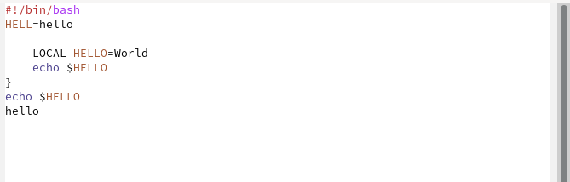

Вырезаем строку

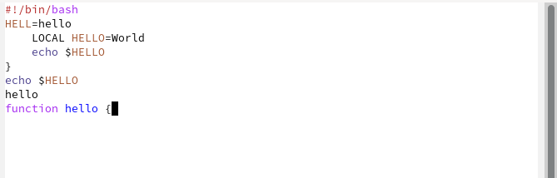

Вставляем строку

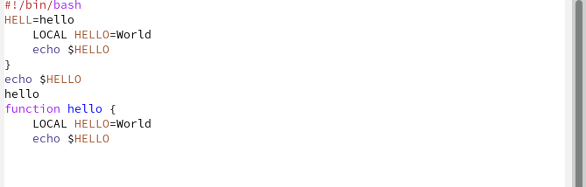

Вставляем текст после копирования

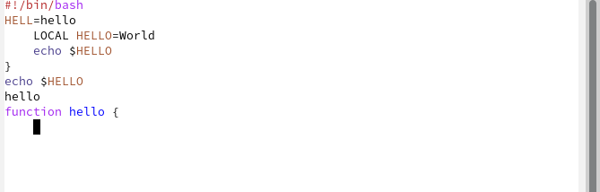

Вырезаем область

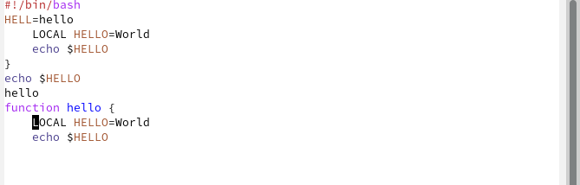

Отменяем последнее действие

После чего Ннаучилась использовать команды по перемещению курсора. Переместила курсор в начало строки (рис. ??).

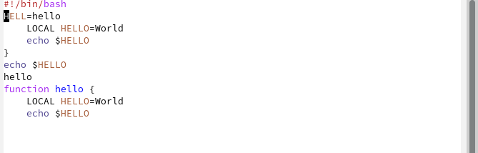

Перемещение курсора в начало строки

Переместила курсор в конец строки (рис. ??).

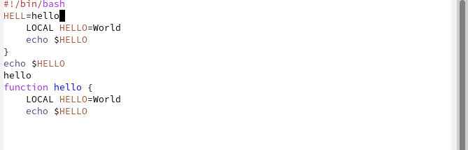

Перемещение курсора в конец строки

Переместила курсор в начало и в конец буфера.

Затем вывела список активных буферов на экран (рис. ??), переместилась во вновь открытое окно со списком открытых буферов и переключилась на другой буфер (рис. ??). После чего закрыла это окно и вновь переключилась между буферами, но уже без вывода их списка на экран.

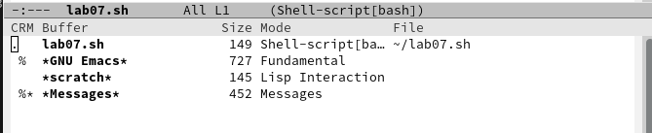

Список активных буферов

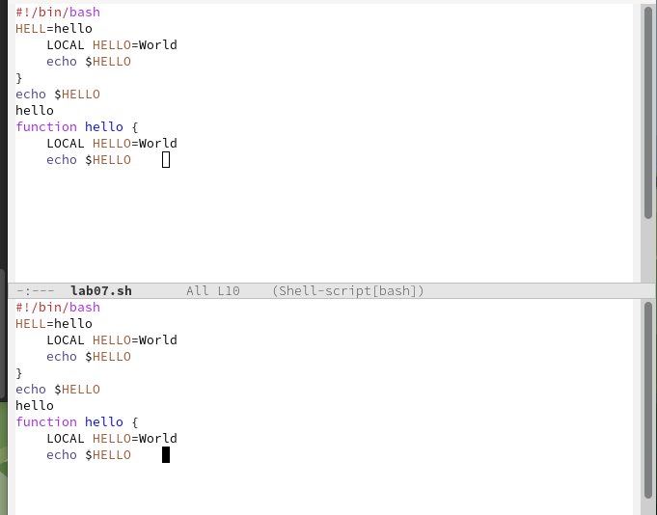

Переключаемся на другой буфер

Я поделила фрейм на 4 части: разделила фрейм на два окна по вертикали (рис. ??), а затем каждое из этих окон на две части по горизонтали (рис. ??).

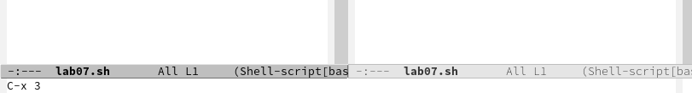

Деление фрейма по вертикали

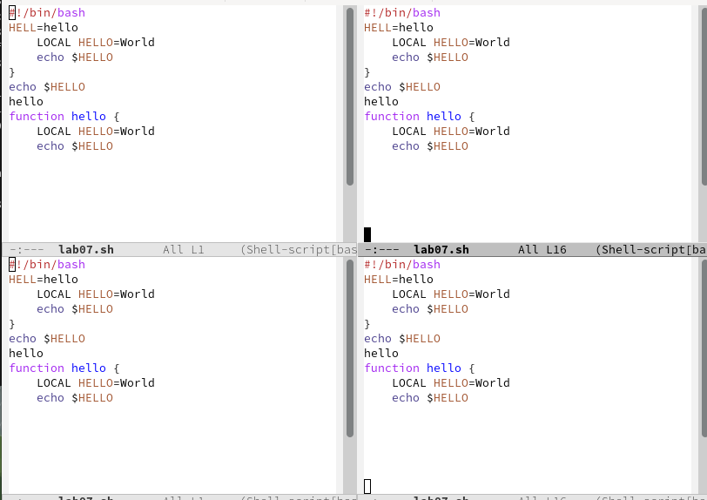

Деление фрейма по горизонтали

В каждом из четырёх созданных окон открыла новый буфер и ввела строку текста (рис. ??).

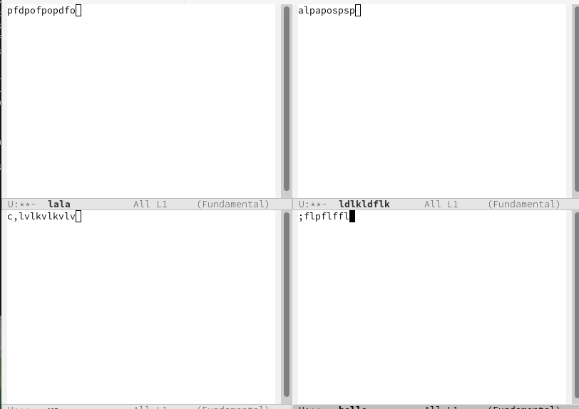

Ввод строки текста в новых буферах

Переключившись в режим поиска, нашла несколько слов, присутствующих в тексте и переключилась между результатами поиска, нажимая C-s (рис. ??). Выйдя из режима поиска, нажав C-g, перешла в режим поиска и замены (M-%), ввела текст, который следует найти и заменила, нажмите Enter , затем ввела текст для замены. Испробовала другой режим поиска, нажав M-s o.

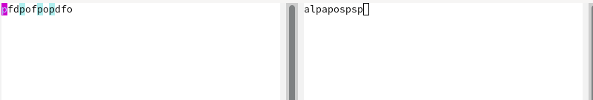

Команда c-s

# 3 Выводы

В ходе проделанной работы я познакомилась с операционной системой Linux. Получила практические навыки работы с редактором Emacs.